

**文本來源：113年11月3日第6、11版**

**(週日美感藝廊)**

**113年11月5日第10版(青春)**

**多文本讀報學習單（試題篇）**

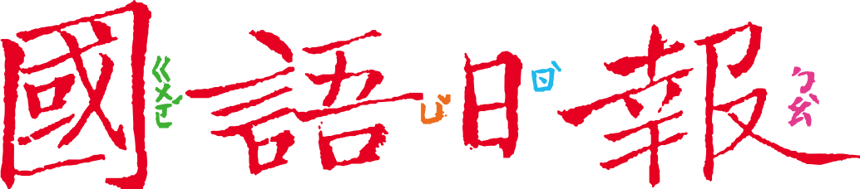

**班級：　　　座號：　　　姓名：**

**生活在臺灣的我們，對「夜市」一定不陌生，你對夜市的感覺是怎樣的呢？數不清的攤位中，你對什麼最有印象？這次我們一起來讀出圖畫裡的「夜市人生」！**

**🕮任務一：夜市的繽紛**

打開11月3日第6和第11版〈繽紛夜市風情〉，這裡有許多小畫家的作品，為了方便，先將作品編號如右圖：

ㄈ

ㄏ

ㄋ

ㄌ

ㄉ

ㄅ

ㄊ

ㄍ

ㄎ

ㄇ

ㄆ

1. 跨版正中間上方有一段講評，寫著：「……不管是聚焦局部或全景縱觀……」，請找出哪幾幅是「聚焦局部」？哪些是「全景縱觀」？（第一個已經為你寫上了）

|  |  |
| --- | --- |
|  | 作品編號 |
| 聚焦局部 | ㄅ、 |
| 全景縱觀 | ㄆ、 |

1. 講評上又說：「夜市的特色……都離不開吃喝玩樂的情景，品嘗各式美食，玩賞趣味的遊戲……」，請從「聚焦局部」的作品中，分成「吃喝類」和「玩樂類」。（第一個已經為你寫上了）

|  |  |
| --- | --- |
|  | 「聚焦局部」的作品編號（內容） |
| 吃喝類 | ㄇ（快炒）、 |
| 玩樂類 | ㄅ（射氣球）、 |

1. 從這些畫中，哪裡看得出夜市有「滿滿的歡樂」？舉兩個例子。

**🕮任務二：夜市的特色**

1. 仔細觀察這些畫著夜市全景的作品，你能歸納出臺灣夜市的特色嗎？

|  |  |  |  |
| --- | --- | --- | --- |
| 全部符合 | 部分符合 | 都不符合 | 夜市特色 |
| □ | □ | □ | 都會賣吃的喝的，也會有遊戲的攤位 |
| □ | □ | □ | 每個夜市都會張掛燈籠或燈泡 |
| □ | □ | □ | 除了兩旁擺攤位外，中間走道也會擺攤 |
| □ | □ | □ | 沒有固定攤位，老闆沿街叫賣 |
| □ | □ | □ | 每個攤位都有座位，讓顧客能坐著吃 |

1. 這些畫裡，有兩幅作品告訴你夜市的名稱，找出來；並查一查位於哪個縣市。
2. 編號ㄆ的（ ）夜市，位於（ ）。
3. 編號ㄉ的（ ）夜市，位於（ ）。
4. 你家附近有什麼夜市？或是你印象最深刻的是哪個夜市？

**🕮任務三：夜市的老闆**

除了吃喝玩樂，觀察老闆也是逛夜市的樂趣之一。在這些畫作中，有幾幅畫描繪了老闆的神態，值得我們進一步看圖推敲。

1. 以下的形容詞，適合用來形容哪幾位老闆呢？連連看。

烤 魷 魚的阿伯

射氣球遊戲的老闆

美味快炒店的老闆

1. 閱讀11月5日第10版〈夜市一角〉，回答以下問題：
2. 這個攤位賣的是什麼？請舉出2個。

1. 如果要為這個攤位招牌命個名，以下哪一個比較符合？

□ 火辣燒烤店

□ 熱騰騰家常味

□ 日式鮮炸物

□ 快炒專賣店

1. 推測畫中排隊顧客的身分，以及這位顧客為什麼要買？
2. 畫面有一大片白茫茫的煙霧，連老闆工作的模樣也遮去大半。創作者為什麼這樣畫呢？以下哪個原因比較符合？

□ 表示這家攤位的生意好，一鍋又一鍋，水蒸氣都沒停

□ 製造老闆工作的神秘感，讓人看不到老闆的獨門功夫

□ 顯示老闆工作的辛苦，整晚都在高溫的環境中工作

□ 形容這份工作仙氣縹緲，給人一種浪漫活潑的感覺

1. 綜合多幅有關夜市的畫作，小彤認為夜市除了帶來歡樂以外，也為許多家庭的晚餐帶來方便。為什麼小彤這麼認為？